种猪用什么饲料,猪饲料阶段分类表详细
种猪的饲料配方表由猪的生长周期搭配，按一定的比例配制，能够满足猪不同营养需求，促进种猪的生长性能，快速提高免疫力，增强食欲，提高饲料报酬，以下一起了解种猪的饲料配比方法吧！
种猪饲料自配料​
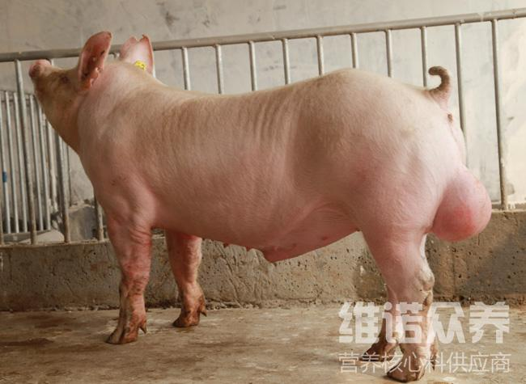
一、种猪饲料自配料：
1.玉米61.5%、麦糠12.7%、青糖25%、食盐0.5%、维诺种公猪多维0.1%，维诺霉清多矿0.1%，维诺复合益生菌0.1%。
2.玉米51.6%、米糠24%、秸秆糠15%、石粉8.6%、食盐0.5%、维诺种公猪多维0.1%，维诺霉清多矿0.1%，维诺复合益生菌0.1%。
科学配制种猪饲料健康又合理，降低养猪成本，提高蛋白质利用率，节省饲料，同时，发挥种猪的饲料利用率，改善精子成活率，提高繁殖性能，种猪多维补充多种营养维生素，增加抵抗力，快速提高精子活力，体型好，提高瘦肉率。

